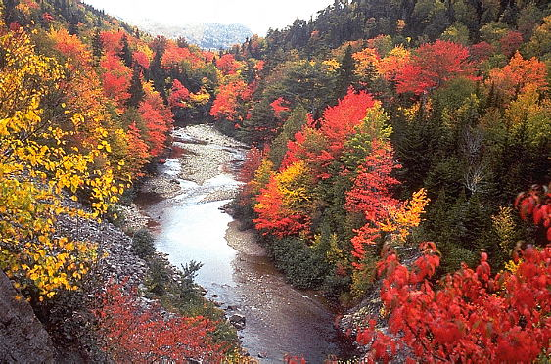 Урок
з французької мови у 6 класі
(друга іноземна)
Тема:“Пори року ” - “Les saisons”

Мета:
- Ознайомити учнів з новим лексичним матеріалом та опрацювати його за допомогою креативних видів діяльності.
- Формувати елементарні вміння описувати пори року.
- Повторити раніше вивчену лексику (пори року, місяці).
- Формувати навички індивідуальної роботи, роботи в групах.
- Розвивати естетичний смак.
Обладнання: роздатковий матеріал (картки із новими словами та виразами; картки для індивідуальної роботи), олівці,технічна підтримка.
Хід уроку
І. Організаційний момент:
1. Привітання:
Вчитель вітається з учнями. - Bonjour mes enfent! Ravi de vous voir !
- Bonjour notre porfesseure!
- Comme ça va ?
- ça va!
2. Повідомлення теми та мети уроку:

Les saisons de l’année

Quatre saisons Clair et doré.
Tournent la ronde Voici vient l’automne
Autour du monde. Rouge comme une pomme.
С’est le printemps, Gare à l’hiver,
Vetu de blanc. Il a ses bottes
Voici l’été Et une hotte.

Бесіда з учнями про пори року. Яка пора року подобається? (показ слайдів)
3. Перевірка домашнього завдання:
Учитель запрошує двох учнів до дошки. Вони повинні вписати пропущені літери в словах (назви місяців) та назвати їх.
Основна частина
ІІ. Введення нової лексики:
- Вивчення нових слів
Використовується презентація. На екрані телевізора з’являється малюнок нового слова та його написання французькою мовою. Вчитель вимовляє слово. Учні повторюють за вчителем хором, потім по черзі.
- Гра «Vrai ou Faix»
Учитель демонструє картки із зображенням нових слів називаючи кожне слово, час від часу не вірно. Якщо слово названо вірно, учні плескають у долоні, якщо ні - мовчать.
- Робота з роздатковий матеріалом.
Учні отримують картки для індивідуальної роботи. Завдання учнів з’єднати французьке речення з українським перекладом. Потім учні обмінюються своїми картками для перевірки.
Mettez la propositions avec l’images

Il neige. | Йде дощ.
Le soleil brille. | Віє вітер.
Il fait chaud. | Погода хороша.
Il fait du vent. | Холодно.
Il fait beau. | Йде сніг.
Il pleut | Сонце сяє.
Il fait froid. | Пташки співають.
Les oiseaux chantent | Жарко.

- Рухавка
Музична пауза

- Робота в групах.
Кожна команда (4) витягує «свою» пору року. Потім вчитель роздає кожній групі картки з речення з описом природний явищ. Команди повинні вибрати тільки ті речення, в яких йдеться лише про їх пору року та прочитати їх.
- il fait froid.
- il neige.
- il fait du vent.
- le ciel est gris.
- il fait beau.
- les oiseaux chantent.
- le ciel est bleu.
- le soleil brille.
- il fait chaud.
- il fait mauvais.
- il pleut.

- Робота в групах. Творче завдання:
Знову кожна команда (4) витягує «свою» пору року. Вчитель роздає кожній команді чистий аркуш паперу та олівці. Учні повинні намалювати пору року. Яка їм випала та описати її.

Заключна частина
1. Домашнє завдання:
Вивчити нові слова; намалювати пору року, в яку народився та описати її.
2. Підведення підсумків:
- Чи сподобався вам урок?
- А що нового ви сьогодні вивчили?
- Діти, ви молодці. Дякую за роботу!

Підготувала матеріал Мокра Людмила Михайлівна

